一、校园围墙加装防攀爬网项目需求清单
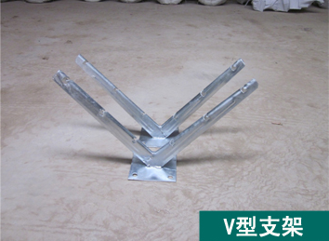
名称 | 型号数值 | 参考样图 | 数量  （围墙周长） | 备注
蛇腹型刀刺网 | 刀长：22mm+-1mm  刀宽：15mm+-1mm  刀距：34mm+-2mm  刀片厚度：0.5mm+-0.05mm  芯线直径：2.6m+-0.05mm  直径：500mm | 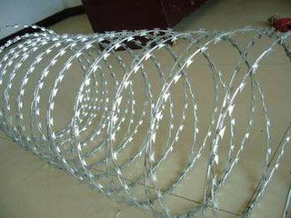  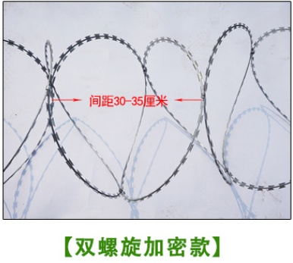 | 2000m | 拉伸间距30cm  材质要求：每㎡镀锌量不低于250 g
立柱支架 | 适用于50cm刺网力主支架  由2mm钢板二次冲压成型，与15cm法兰盘一次焊接成型，后热浸处理，表面锌层质量不低于250g/㎡  V型支架必须安装在每个墙柱  在墙柱端部上打孔用镀锌膨胀螺栓固定底座连接处应牢固可靠  间距：不大于4m一个 |  | 2000m | 此支架属于通用支架上面两个适用于直径50cm刀刺网的固定作用 ，下方两个固定好拉筋适用于托起整个滚笼用途。  支架数量：护栏每个水泥立柱顶部焊接支架一组
纵向拉筋 | 直径：不小于3mm镀锌铁丝，锌层质量不低于250g/㎡ | 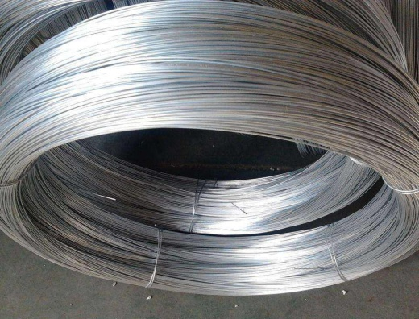 | 2000m | 用于固定刀刺网 防止两侧滚动 或下垂。
膨胀螺栓 | 国标热镀锌M10*80mm带弹簧垫片 | 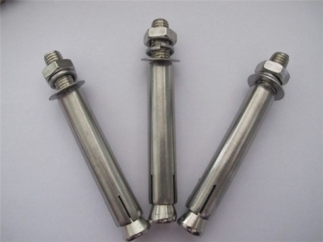 | 2000m | 数量根据实际而定
整体效果可参考右图 | 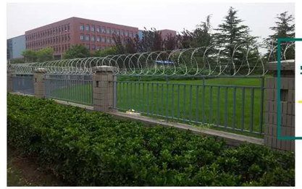
二、项目要求
（一）刀片刺网围界技术规格及要求
1、刀片刺网围界应当坚固耐久，具有较好的整体强度、稳定性及抗冲击、抗破坏和抗风能力，也应具有良好的防腐能力。
2、产品构件的尺寸规格及结构要求
为保证产品防腐生锈，生产工艺严格按照脱脂除锈-水洗表调-磷化水洗-热浸镀锌一次完成。
（1）立柱间距一般不大于 4m，在平面拐角处或土面斜坡处的围界立柱间距应进行调整，以适应平面定位及场地竖向要求。为确保围界安置后的稳固。
（2）刀片刺网采用冷拉低碳钢丝电焊网并经镀层防腐处理，双螺旋刀片刺网网圈的直径为 500mm。
（3）立柱顶部应向外侧加设延伸臂V型支撑架，为增强围界整体的防攀爬性能。
（4）延伸臂间和外侧应横向、纵向加设刺刀圈，为保证刺刀圈绑扎牢固、平直，在刺刀圈的横向和纵向至少加设 6 道纵向加固钢丝。刺刀圈内芯为直径 2.5mm 的冷拉低碳钢丝并经防腐处理，外面裹覆经防腐处理的刀片圈，刀片的刀口宽度及间距均为 10～15mm。刺刀圈与钢丝应采用卡子连接，沿长度方向每隔 500mm 设 4 个卡子连接。
（5）立柱采用V型柱,立柱为截面尺寸 40×40×4 mm 的加强“V”型，4孔底座厚度不得小于 5.0mm，立柱顶部及延伸臂的末端应作封口。
（6）立柱与刀片刺网的连接应采用防盗形式。可采用防盗金属卡件和拧断螺栓连接。立柱与延伸臂的连接采用连接件现场组装连接。
（二）产品构件的材料力学性能要求
1、要求刀片刺网的网圈冷拉钢丝防腐处理前的直径不小于 5mm，钢丝抗拉强度应不小于 400MPa，网片焊点抗拉力应达到 3000N，脱焊点数应小于焊点总数的 1%，钢丝的力学性能应符合《一般用途低碳钢丝》（GB/T 343-94）的规定。
2、立柱及延伸臂采用由热轧角钢焊接而成的 V 字形或方形钢管并作内外防腐处理，要求抗拉强度应到达 375MPa，技术条件应符合《碳素结构钢和低合金结构钢热轧型材及钢带》（GB 912-89）、《碳素结构钢和低合金结构钢冷轧薄钢板及钢带》（GB 11253-89）的规定。
3、螺栓、螺母及垫片等连接件，其机械性能及力学性能应符合《紧固件机械性能、螺钉和螺柱》（GB/T 3098.6-2000）的规定。
（三）产品构件的材料防腐处理要求
1、刀片刺网围界各类金属构件的防锈、防腐处理要求采用金属保护层采用热浸镀锌，经过富锌磷化。要求围界金属构件（刀片刺网网圈刺钢丝及金属卡件，立柱、延伸臂，刺钢丝及斧刺等）的防锈、防腐年限不低于6年。
2 、要求刀片刺网网圈刺钢丝及金属卡件部分的平均镀锌层质量不小于30g/m2。
3、要求立柱及延伸臂部分的平均镀锌层质量不小于 250g/m2。
（四）产品外观质量要求
1、刀片刺网围界应具有良好的整体性，推拉刀片刺网网圈时，整体晃动不明显。
2、钢丝防腐处理前表面不得有裂纹、斑痕、折叠、竹节及明显的纵向拉痕，且钢丝表面不得有锈。
3、镀锌构件表面应具有均匀完整的锌层，颜色一致，表面具有实用性光滑，不允许有流挂、滴瘤或多余结块，同时应无漏镀、露铁等缺陷存在。
（五）产品构件的加工制作精度要求
1、钢丝直径允许偏差为0.05mm。
2、立柱横截面外尺寸允许偏差为(0.8mm、壁厚允许偏差为 0～+0.3mm、定尺长度允许偏差为 0～＋20mm、弯曲度不大于 1.5mm/m，同时不得有明显扭转。
3、延伸臂横截面外尺寸允许偏差为(0.5mm、壁厚允许偏差为 0～+0.3mm、定尺长度允许偏差为 0～＋20mm、弯曲度不大于 3.0mm/m，同时不得有明显扭转。
（六）产品的抗风要求
能抵抗十级以上风力，不会发生网片结构破坏和整体倾覆。
（七）钢筋网围界安装和施工要求
安装前，应对安装地点进行必要的清理和平整，以保证柱顶平顺。
（八）各部件技术参数要求
围界由 V型立柱支架与刀片刺网网圈构成，网卷与立柱之间采用密网连接件和防盗螺栓连接，具体参数如下：
刀片刺网网圈名义高度 0.5m，名义宽度 0.5m，网圈基材为优质高镀锌量低碳钢丝 Q235,镀锌量 200g/㎡。
2.立柱为V型立柱支架，基材为优质高镀锌量低碳钢 Q235，镀锌量 250g/㎡。
三、相关要求
1、工期：合同签订之日起 天内。本工程为交钥匙工程，即包设备、包工包料、包安装、包质量、包运输及卸货、包工期、包调试验收，直至交付甲方使用、保修等一切费用，不再另外支付其他费用。
2、投标人必须提供详细的保修期内技术支持和服务方案，技术支持和服务方案包括（但不限于）：
(1)提供不少于 2 年的免费维护，设备按原厂商标准提供维护。
(2)提供一年 5×8 小时上门保修，免费更换全部配件；提供 7×24 小时技术支持和服务，2 小时内作出实质性响应，对重大问题提供现场技术支持，8 小时内到达指定现场。
(3)投标人必须根据所投产品的技术参数、资质资料编写投标文件。在中标结果公示期间，采购人有权对中标候选人所投产品的资质证书等进行核查，如发现与其投标文件中的描述不一取消投标资格。
(4)本项目根据质量和服务均能满足采购文件实质性响应要求。

